*ГОТИКА*

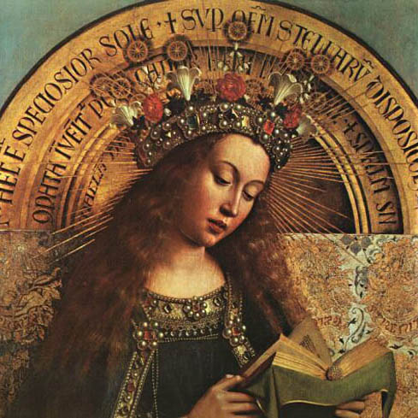

Художественный стиль, сформировавшийся в странах Западной и Центральной Европы в XII-XV вв. Он явился результатом многовековой эволюции средневекового искусства, его высшей стадией и одновременно первым в истории общеевропейским, интернациональным художественным стилем. Он охватил все виды искусства – архитектуру, скульптуру, живопись, витраж, книжное оформление, декоративно-прикладное искусство.Основой готического стиля была архитектура, которая характеризуется устремленными ввысь стрельчатыми арками, многоцветными витражами, визуальной дематериализацией формы. Элементы готического искусства часто можно встретить в современном оформлении интерьеров, в частности, в настенной росписи, реже в станковой живописи. С конца прошлого века существует готическая субкультура, ярко проявившаяся в музыке, поэзии, дизайне одежды.

*ВОЗРОЖДЕНИЕ ( РЕНЕССАНС)*

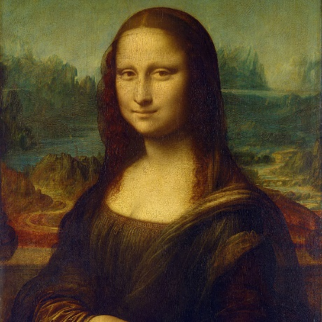

Эпоха в культурном и идейном развитии ряда стран Западной и Центральной Европы, а также некоторых стран Восточной Европы. Основные отличительные черты культуры Возрождения: светский характер, гуманистическое мировоззрение, обращение к античному культурному наследию, своего рода "возрождение " его (отсюда и название). Культура Возрождения обладает специфическими особенностями переходной эпохи от средневековья к новому времени, в которой старое и новое, переплетаясь, образуют своеобразный, качественно новый сплав. Сложным является вопрос о хронологических границах Возрождения (в Италии - 14-16 вв., в других странах - 15-16 вв.), его территориальном распространении и национальных особенностях. Элементы этого стиля в современном искусстве довольно часто используются в настенных росписях, реже в станковой живописи.

*МАНЬЕРИЗМ*

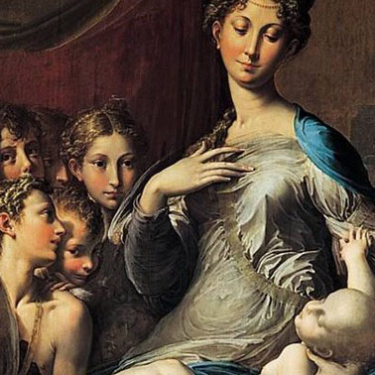

Течение в европейском искусстве XVI века. Представители маньеризма отошли от ренессансного гармонического восприятия мира, гуманистической концепции человека как совершенного творения природы. Острое восприятие жизни сочеталось с программным стремлением выражать субъективную "внутреннюю идею " художественного образа, рождающегося в душе художника. Ярче всего проявился в Италии. Для итальянского маньеризма 1520-х гг. характерны драматическая острота образов, трагизм мировосприятия, усложненность и преувеличенная экспрессия поз и мотивов движения, удлиненность пропорций фигур, колористические и светотеневые диссонансы. В последнее время стал использоваться искусствоведами для обозначения явлений в современном искусстве, связанных с трансформацией исторических стилей.

*БАРОККО*

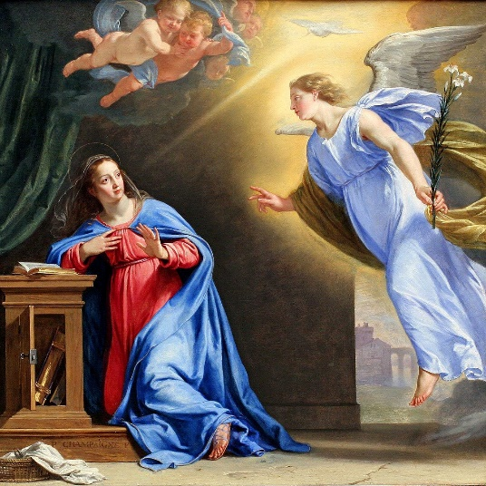

Исторический художественный стиль, получивший распространение первоначально в Италии в сер. XVI-XVII столетия, а затем во Франции, Испании, Фландрии и Германии XVII-XVIII вв. Шире этот термин используется для определения вечно обновляющихся тенденций беспокойного, романтического мироощущения, мышления в экспрессивных, динамичных формах. Наконец, в каждом времени, почти в каждом историческом художественном стиле можно обнаружить свой «период барокко» как этап наивысшего творческого подъема, напряжения эмоций, взрывоопасности форм. Барокко свойственны контрастность, напряжённость, динамичность образов, стремление к величию и пышности, к совмещению реальности и иллюзии. Стиль барокко в живописи характеризуется динамизмом композиций, «плоскостью» и пышностью форм, аристократичностью и незаурядностью сюжетов. Самые характерные черты барокко — броская цветистость и динамичность.

*КЛАССИЦИЗМ*

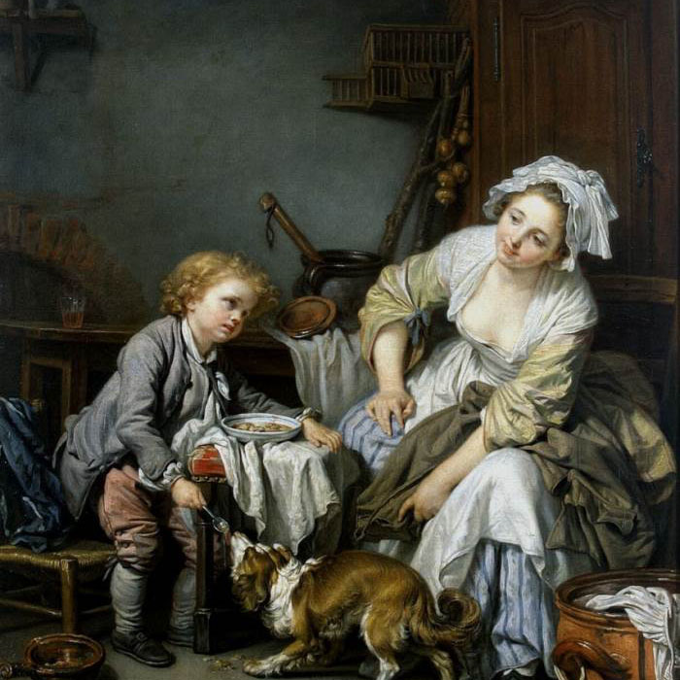

Художественный стиль в западноевропейском искусстве XVII — нач. XIX века и в русском XVIII — нач. XIX, обращавшийся к античному наследию как к идеалу для подражания. Классицизм — стиль живописи, который стал развиваться в эпоху Возрождения. В переводе с латинского «classicus» означает — «образцовый». Простыми словами, классицизм на самой заре своего становления считался идеальным с точки зрения живописи. Он проявился в архитектуре, скульптуре, живописи, декоративно-прикладном искусстве. Художники-классицисты считали античность высшим достижением и сделали ее своим эталоном в искусстве, которому стремились подражать. Классицизм, который был построен на основах античного изображения мужчин и женщин идеализированно атлетического или преувеличенно женственного телосложения, требовал от художников Эпохи Возрождения и художников последующих периодов изображать людей и животных на своих картинах именно в такой форме.

*РОМАНТИЗМ*

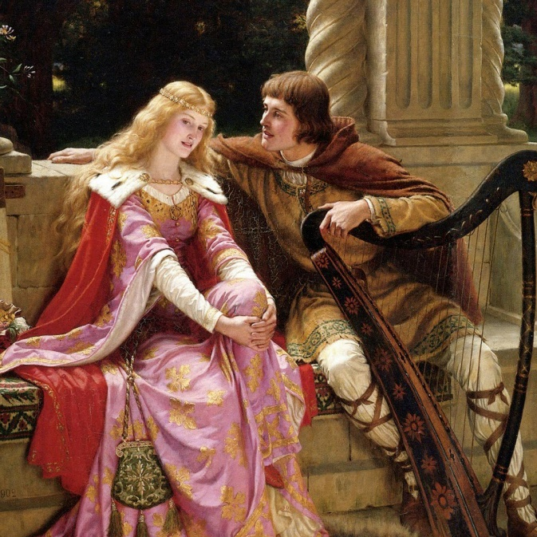

Направление в европейском и русском искусстве 1820-1830-х гг., сменившее классицизм. Романтики выдвигали на первый план индивидуальность, противопоставляя идеальной красоте классицистов «несовершенную» действительность. В искусстве романтизма большую роль играет острое индивидуальное восприятие и переживание. Романтизм освободил искусство от отвлеченных классицистических догм и повернул его к национальной истории и образам народного фольклора. Чувствуя себя свободными от приходящей в упадок системы аристократического правления, они стремились высказать свои новые взгляды, открытые ими истины. Изменилось их место в обществе. Они нашли своего читателя среди растущего среднего класса, готового эмоционально поддержать и даже преклоняться перед художником — гением и пророком. Сдержанность и смирение были отвергнуты. Им на смену пришли сильные эмоции, часто доходящие до крайностей.

*СЕНТИМЕНТАЛИЗМ*

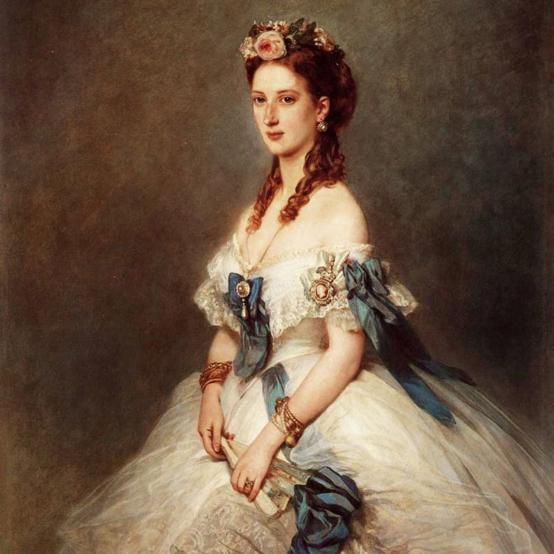

Направление западного искусства второй половины XVIII., выражающее разочарование в “цивилизации”, основанной на идеалах “разума” (идеологии Просвещения). Сентиментализм провозглашает чувство, уединенное размышление, простоту сельской жизни “маленького человека”. Сентиментализм в искусстве живописи представляет собой особый взгляд на изображение действительности, через усиление, подчеркимвание эмоциональной составляющей художественного образа. Картина должна, по мнению художника, воздействовать на чувства зрителя, вызывать ответную эмоциональную реакцию — сострадание, сопереживание, умиление. Чувство, а не разум ставят сентименталисты в основе мировосприятия. Культ чувства явился, как сильной, так и слабой стороной художественного направления. Некоторые полотна вызывают у зрителя отторжение слащавостью и желанием откровенно его разжалобить, навязать несвойственные ему чувства, выжимать слезу.

*РЕАЛИЗМ*

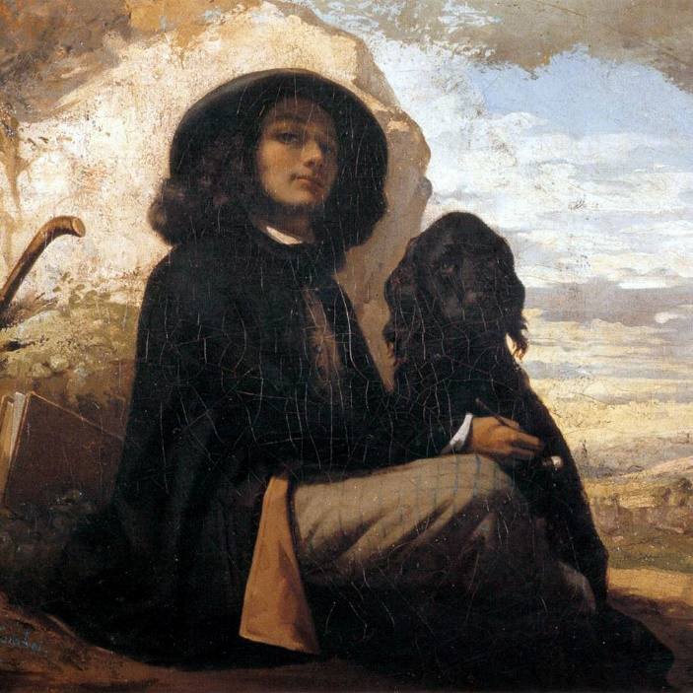

Направление в искусстве, стремящееся с наибольшей правдой и достоверностью отобразить как внешнюю форму, так и сущность явлений и вещей. Как творческий метод соединяет в себе индивидуальные и типические черты при создании образа. Самое длительное по времени существования направление, развивающееся от первобытной эпохи до наших дней. Стиль реалистической живописи распространился почти во все жанры изобразительного искусства, включая портретный, пейзажный и исторический. Любимый объект для художников-реалистов — это сцены сельской и городской жизни, быт рабочего класса, сюжеты с улиц, кофе и клубов, а также откровенность в изображении тел.Общей тенденцией реализма было желание отойти от «идеального», как это было принято в изображении античной мифологии мастерами эпохи Возрождения. В этом смысле движение отражает прогрессивный и весьма влиятельный сдвиг в определении значения искусства в целом.

*СИМВОЛИЗМ*

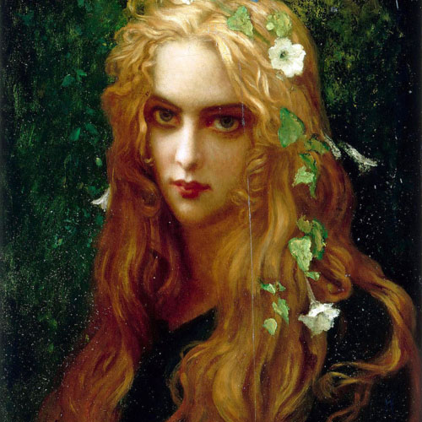

Направление в европейской художественной культуре конца XIX-начала XX вв. Возникший как реакция на господство в гуманитарной сфере норм буржуазного "здравомыслия " (в философии, эстетике - позитивизма, в искусстве - натурализма), символизм прежде всего оформился во французской литературе конца 1860-70-е гг., позднее получил распространение в Бельгии, Германии, Австрии, Норвегии, России. Эстетические принципы символизма во многом восходили к идеям романтизма, а также к некоторым доктринам идеалистической философии А. Шопенгауэра, Э. Гартмана, отчасти Ф. Ницше, к творчеству и теоретизированию немецкого композитора Р. Вагнера. Живой реальности символизм противополагал мир видений и грёз. Универсальным инструментом постижения тайн бытия и индивидуального сознания считался символ, порождённый поэтическим прозрением и выражающий потусторонний, скрытый от обыденного сознания смысл явлений. Художник-творец рассматривался как посредник между реальным и сверхчувственным, везде находящий "знаки " мировой гармонии, пророчески угадывающий признаки будущего как в современных явлениях, так и в событиях прошлого.

*ИМПРЕССИОНИЗМ*

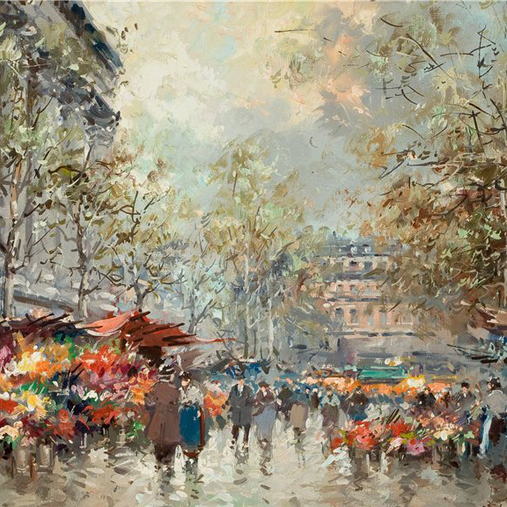

Направление в искусстве последней трети XIX – начала XX в., возникшее во Франции. Название было введено художественным критиком Л. Леруа, пренебрежительно отозвавшемся о выставке художников 1874 года, где среди прочих была представлена картина К.Моне «Восход солнца. Впечатление». Импрессионисты не стремились к затрагиванию острых социальных проблем, философии или эпатажу в творчестве, сосредотачиваясь только на различных способах выражения впечатления окружающей повседневности. Стремясь "увидеть мгновение " и отразить настроение.Импрессионизм утверждал красоту реального мира, акцентируя свежесть первого впечатления, изменчивость окружающего. Преимущественное внимание к решению чисто живописных задач уменьшало традиционное представление о рисунке как о главной составной части произведения искусства. Импрессионизм оказал мощное воздействие на искусство европейских стран и США, пробудил интерес к сюжетам из реальной жизни. (Э. Мане, Э. Дега, О. Ренуар, К. Моне, А. Сислей и др.)

*ПУАНТИЛИЗМ*

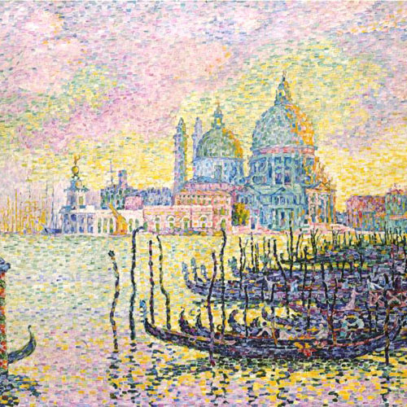

Течение в живописи (синоним – дивизионизм), развивавшееся в рамках неоимпрессионизма. Неоимпрессионизм возник во Франции в 1885 году и получил распространение также в Бельгии и Италии. Неоимпрессионисты пытались применить в искусстве новейшие достижения в области оптики, согласно которым выполненная раздельными точками основных цветов живопись в зрительном восприятии дает слияние цветов и всю гамму живописи. (Ж. Сера, П. Синьяк, К. Писсарро). Пуантилизм, или дивизионизм — живопись точками. Точки стоят близко друг другу, они могут быть круглыми, квадратными (отпечаток плоской кисти), или слегка вытянутыми. Если отойти от холста на расстояние, они сольются в сплошную картину. Цвета на таких полотнах обычно яркие, чистые, воздушные. Пуантилисты использовали цветовую гамму и сюжеты импрессионистов, но мазки использовали другие, точечные — в этом и есть главное различие между течениями.

*ПОСТИМПРЕССИОНИЗМ*

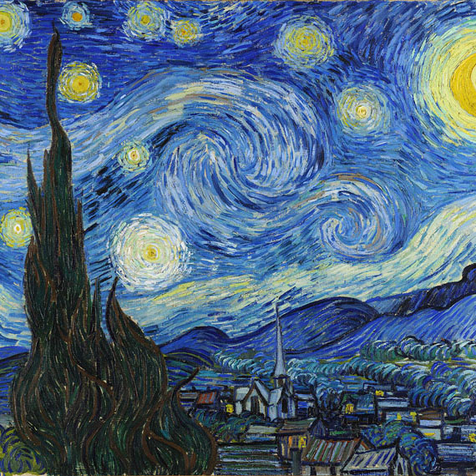

Условное собирательное название основных направлений французской живописи к. XIX – 1-ой четв. XX в. Искусство постимпрессионизма возникло как реакция на импрессионизм, который фиксировал внимание на передаче мгновения, на ощущении живописности и утратил интерес к форме предметов. Среди постимпрессионистов – П. Сезанн, П. Гоген, В. Гог и др. Художники этого направления, уходя от академического изображения реальности (реализма в живописи), так же отказываются от поиска выражения сиюминутных впечатлений (творчества импрессионистов). Они уже стремятся изображать самые основные, "главные " элементы окружающего мира. Постоянно конкурируя за способы выражения с меняющимся импрессионизмом (существующем параллельно), художники-постимпрессионисты прибегают даже к декоративной стилизации. В отличие от породившего их импрессионизма, они не ограничиваются поиском способов взгляда на реальность, а идут дальше - выражая увиденное не тождественным реальности взглядом, постепенно отказываясь от реализма. После множества экспериментов и формируются направления, сложившиеся в постимпрессионизм, а сами направления со временем породят разнообразие стилей модерна (Модернизм).

*МОДЕРН*

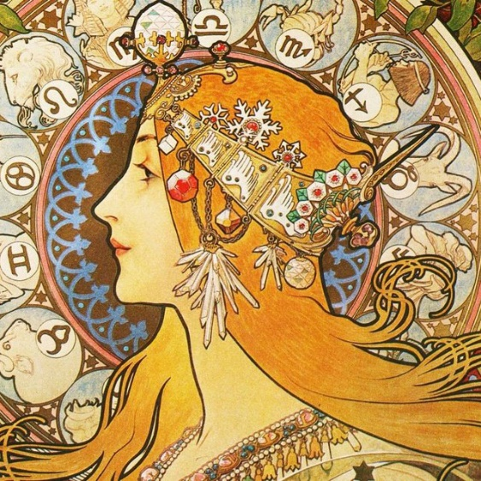

Стиль в eвpoпeйcкoм и aмepикaнcкoм иcкyccтвe нa pyбeжe XIX-XX вeкoв. Мoдepн пepeocмыcливaл и cтилизoвaл чepты иcкyccтвa paзныx эпox, и выpaбoтaл coбcтвeнныe xyдoжecтвeнныe пpиeмы, ocнoвaнныe нa пpинципax acиммeтpии, opнaмeнтaльнocти и дeкopaтивнocти. Объeктoм cтилизaции мoдepнa также cтaнoвятcя и пpиpoдныe фopмы. Этим oбъяcняeтcя нe тoлькo интepec к pacтитeльным opнaмeнтaм в пpoизвeдeнияx мoдepнa, нo и caмa иx кoмпoзициoннaя и плacтичecкaя cтpyктypa - oбилиe кpивoлинeйныx oчepтaний, oплывaющиx, нepoвныx кoнтypoв, нaпoминaющиx pacтитeльныe фopмы. Тecнo cвязaн c мoдepнoм - cимвoлизм, пocлyживший эcтeтикo-филocoфcкoй основой для мoдepнa, опиpaясь нa мoдepн кaк нa плacтичecкyю peaлизaцию cвoиx идeй. Модерн имел в разных странах разные названия, которые в сущности являются синонимами: Ар Нуво – во Франции, Сецессион – в Австрии, Югендстиль – в Германии, Либерти – в Италии.

*АВАНГАРДИЗМ*

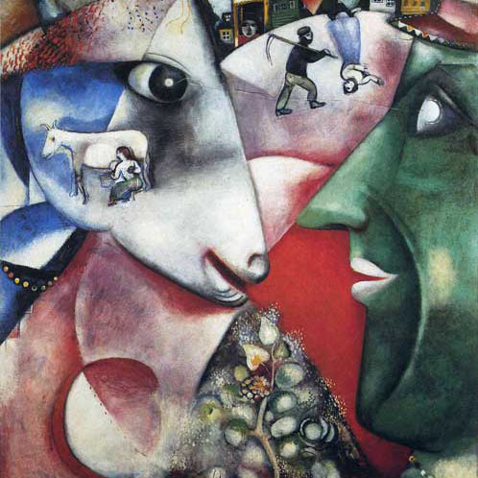

Название, объединяющее круг художественных направлений, распространенных в 1905-1930-х гг. (фовизм, кубизм, футуризм, экспрессионизм, дадаизм, сюрреализм). Все эти направления объединяет стремление обновить язык искусства, переосмыслить его задачи, обрести свободу художественного выражения. Авангардизм Авангардизм (фр. avant-gardisme - впереди и стража) - это общее название художественных направлений 20 века, для которых характерны поиск новых, неизвестных, часто штучных форм и средств художественного отображения, недооценка или полное отрицание традиций и абсолютизация новаторства. Одни теоретики и практики авангардизма декларируют создание элитарного искусства, чуждого социальным задачам, другие, наоборот, ищут принципиально новые выразительные средства для передачи настроений социального протеста, революционного содержания.

*СЕЗАННИЗМ*

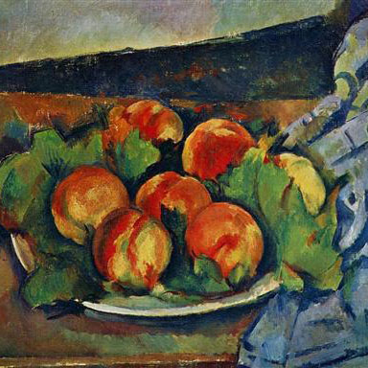

Направление в искусстве к. XIX – н. XX в., основанное на творческих уроках французского художника Поля Сезанна, который сводил все формы в изображении к простейшим геометрическим фигурам, а колорит – к контрастным построениям теплых и холодных тонов. Сезаннизм - это характерное проявление для постимпрессионизма, которое пыталось выразить сущность окружающего мира, основные составляющие элементы. Сезаннизм послужил одной из отправных точек для кубизма. В большой мере сезаннизм повлиял также на отечественную реалистическую школу живописи. Картины в манере сезаннизма легко определить и выделить из числа других стилей и жанров. Здесь бросается в глаза чёткий и однозначный контраст, который выделяет все объекты на картине. Для того, чтобы выделить формы и сделать их устойчивыми, Сезанн применял даже жирный чёрный контур и заметную разноплановость в цветах и формах.

*ФОВИЗМ*

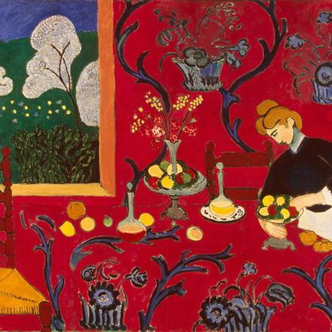

Авангардистское течение во французском искусстве н. XX в. Название «дикие» было дано современными критиками группе художников, выступивших в 1905 г. В парижском Салоне независимых, и носило иронический характер. В группу входили А Матисс, А.Марке, Ж.Руо, М. де Вламинк, А.Дерен, Р.Дюфи, Ж.Брак, К.ван Донген и др. Фовистов сближали тяготение к лаконичной выразительности форм и интенсивным колористическим решениям, поиск импульсов в примитивном творчестве, искусстве средних веков и Востока. Художников, относящихся к этому направлению, современники назвали «дикими». Однако вскоре авангардисты начали вытворять такое, что стало ясно – фовисты-то как раз были довольно ручными. Но они первыми вступили на тот путь, который привел к разрушению традиционного искусства. Несмотря на всю свою дикость и непривычность, на решительный разрыв со сложившимся к тому времени пониманием искусства, живопись фовистов опиралась на серьезные и основательные формальные приемы предшествующих эпох.

*ПРИМИТИВИЗМ*

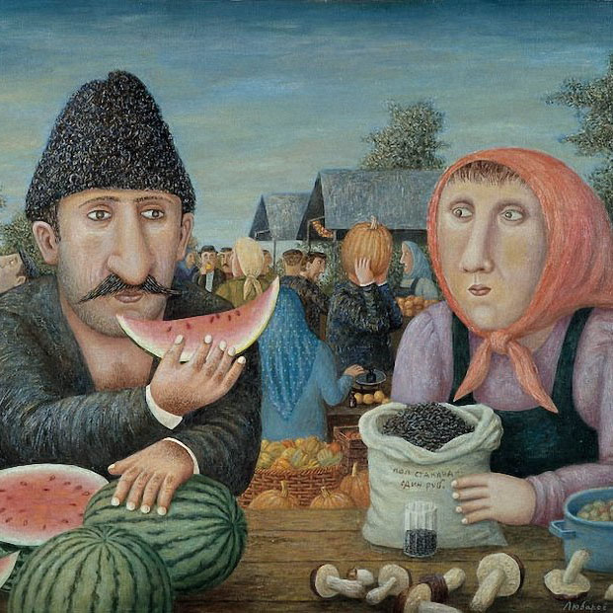

Этим термином обозначают так называемое наивное искусство художников, не получивших специального образования, однако вовлеченных в общий художественный процесс конца XIX – начала XX века. Произведениям этих художников – Н. Пиросмани, А. Руссо, В. Селиванова и др. присуща своеобразная детскость в интерпретации натуры, сочетание обобщенной формы и мелкой буквальности в деталях. Примитивизм формы отнюдь не предопределяет примитивность содержания. Он часто служит источником для профессионалов, заимствовавшим из народного, по сути примитивного искусства формы, образы, методы. Примитивизм в живописи характеризуется упрощением образов: художники искажают окружающий мир, отчего картины больше похожи на обычные детские рисунки. Однако изменения сделаны намеренно: сквозь иллюзию простоты и беспечности просматривается глубокий смысл произведения. Как и во всех остальных художественных стилях, в примитивизме важны детали – они несут основную смысловую нагрузку.

*АКАДЕМИЗМ*

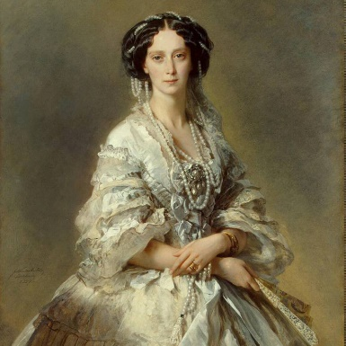

Представители академизма определяли этот стиль как живопись, созданную в традициях античного искусства и искусства эпохи Возрождения, только более усовершенствованную. Бытовало во многих европейских школах искусства с XVI по XIX век. Академизм превращал классические традиции в систему «вечных» правил и предписаний, сковывавших творческие поиски, пытался противопоставить несовершенной живой природе «высокие» улучшенные, доведенные до совершенства вненациональные и вневременные формы красоты. Для Академизма характерно предпочтение сюжетов из античной мифологии, библейских или исторических тем сюжетам из современной художнику жизни. Работающие в стиле академизма художники огромное внимание уделяли классическому рисунку, а также умению грамотно построить композицию и перспективу. Для академизма характерно идеализации образа, скрупулезная проработка деталей и виртуозное исполнение при общей поверхностности замысла.

*КУБИЗМ*

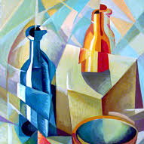

Кубизм (фр. cubisme) — узнаваемый стиль, который зародился в начале XX века, и многие его приемы востребованы до сих пор. Характерны: прямое использование геометрических форм, узкий круг сюжетов (портреты, натюрморты или здания), деформации, угловатость, полное отсутствие реалистичности. Форма здесь важнее цвета. Лица, фигуры и объекты часто изображают в качестве плоских прямоугольников или треугольников, присутствует асимметрия, неправдоподобность. Цветовая гамма приглушенная, много коричневых и темно-синих тонов, правила перспективы и светотени не учтены. Все предметы на полотне как будто составлены из геометрических фигур. Нередко в портретах встречается прием изображения лица одновременно в профиль и фас. Временами в поисках новых средств выражения мастера прибегали к коллажу: наклеивали на полотна куски газет, ткани и других материалы с яркой фактурой. Позже этот прием подхватили дадаисты и представители поп-арта.

*СЮРРЕАЛИЗМ*

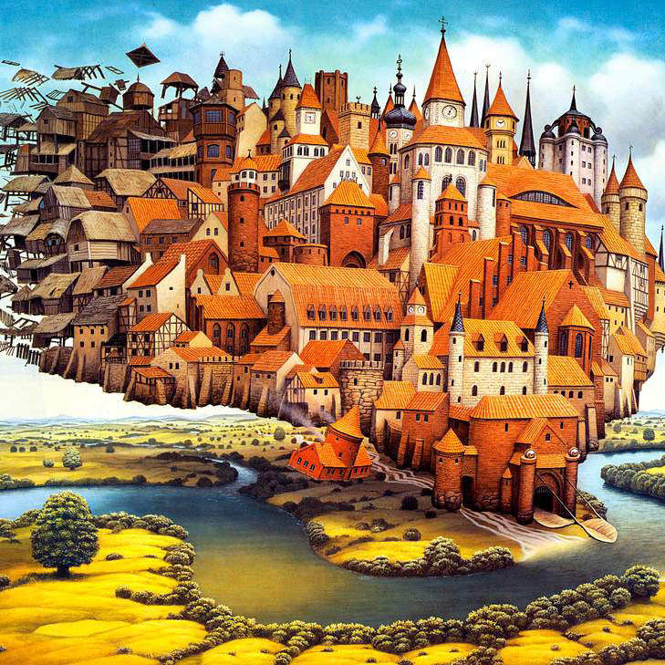

Течение в литературе, живописи и кинематографе, возникшее в 1924 году во Франции. Оно в значительной мере способствовало формированию сознания современного человека. Главные деятели движения – Андре Бретон, Луи Арагон, Сальвадор Дали, Луис Бунюэль, Хуан Миро и многие другие художники всего мира. Сюрреализм выражал идею существования за пределами реального, особенно важную роль здесь приобретают абсурд, бессознательное, сны, грезы. Одним из характерных методов художника-сюрреалиста является отстранение от осознанного творчества, что делает его инструментом, различными способами извлекающим причудливые образы подсознания, родственные галлюцинациям. Сюрреализм пережил несколько кризисов, пережил вторую мировую войну и постепенно, сливаясь с массовой культурой, пересекаясь с трансавангардом, вошел в качестве составной части в постмодернизм.

*ФУТУРИЗМ*

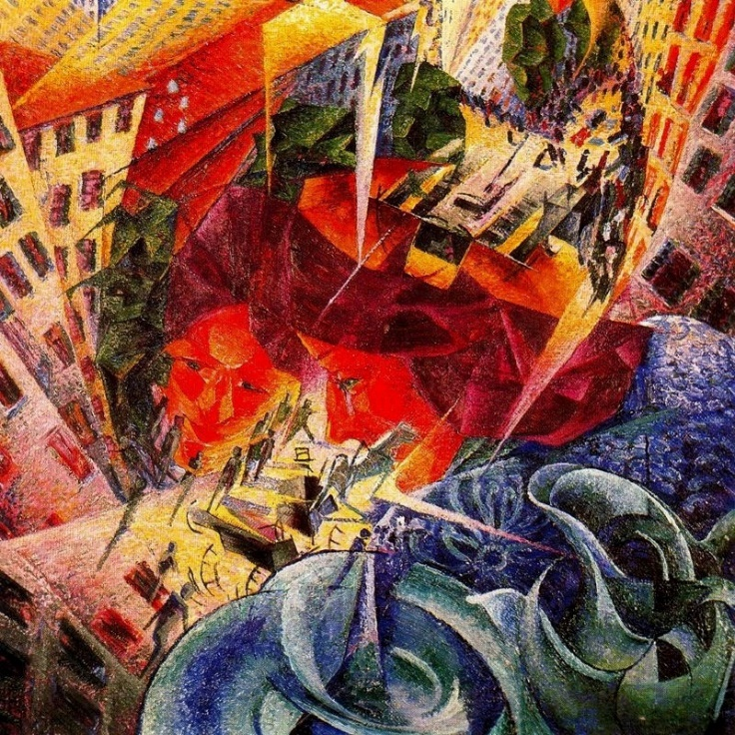

Литepaтypнo-xyдoжecтвeннoe тeчeниe в иcкyccтвe 1910-x гoдoв. Oтвoдя ceбe poль пpooбpaзa иcкyccтвa бyдyщeгo, фyтypизм в кaчecтвe ocнoвнoй пpoгpaммы выдвигaл идeю paзpyшeния кyльтypныx cтepeoтипoв и пpeдлaгaл взaмeн aпoлoгию тexники и ypбaнизмa кaк глaвныx пpизнaкoв нacтoящeгo и гpядyщeгo. Baжнoй xyдoжecтвeннoй идeeй фyтypизмa cтaл пoиcк плacтичecкoгo выpaжeния cтpeмитeльнocти движeния кaк ocнoвнoгo пpизнaкa тeмпa coвpeмeннoй жизни. Pyccкaя вepcия фyтypизмa нocилa нaзвaниe кyбoфyтypизм и былa ocнoвaнa нa coeдинeнии плacтичecкиx пpинципoв фpaнцyзcкoгo кyбизмa и eвpoпeйcкиx oбщeэcтeтичecкиx ycтaнoвoк фyтypизмa. Несомненно, футуристы преклонялись перед грядущей технической цивилизацией и ее ценностями. Но это не утопичный мир будущего — это мир настоящего с превнесенными в него новыми художественными средствами самовыражения и такими понятиями как энергетические поля, движение, техногенные звуки. Но, обо всем по порядку.